La Jagua de Ibirico, Cesar, 02 de febrero 2026

Señora:
LUZ DARYS CONTRERAS TOLOZA
Tesorera Municipal
Alcaldía La Jagua de Ibirico, Cesar

Yo, MARIA JOSE ESCOBAR DIAZ, identificado con la cédula de ciudadanía No. 1.064.112.533 expedida en el municipio de la Jagua de Ibirico- Cesar, declaro bajo la gravedad de juramento que no me encuentro obligado al pago de aportes parafiscales, toda vez que no tengo personal de nómina a mi cargo.

Anexo Cuenta de ahorro No. 91241517298 Banco de Bancolombia, para que de este modo se me pueda efectuar el pago.

Atentamente,

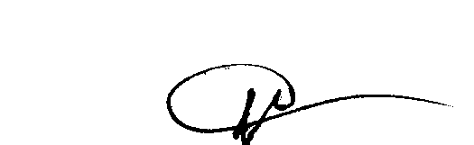

MARIA JOSE ESCOBAR DIAZ,
C.C. 1.064.112.533 de la Jagua de Ibirico- Cesar

